ИНИЦИАТИВНЫЙ ПРОЕКТ
«Благоустройство хоккейного корта в р. п. Романовка»

1. Общие сведения о муниципальном образовании
1.1. Численность населения муниципального образования (человек): 6355чел
1.2. Численность населения части территории муниципального образования (человек) : 5637чел.
1.3. Наименования населенных пунктов, входящих в муниципальное
образование
1) р.п. Романовка - 5637 человек ;
2) пос. Красноармейский- 577 человек;
3) пос. Таволжанский - 134 человек.
4) ж.ст. Таволжанка – 7человек

1.4. Наименование населенного пункта, в котором планируется реализация проекта: р.п. Романовка
--------------------------------
2. Описание проекта
2.1. Направление проекта – обеспечение условий для развития на территории муниципального образования физической культуры, школьного спорта и массового спорта, организация проведения официальных физкультурно – оздоровительных и спортивных мероприятий.
2.2.Описание проблемы, на решение которой направлен проект
Основными задачами проекта является укрепление здоровья населения, увеличение продолжительности жизни, создание условий для формирования здорового образа жизни, существенное снижение уровня заболеваемости населения, повышение рождаемости, укрепление института семьи, возрождение и сохранение духовно-нравственных традиций семейных отношений, семейного воспитания, реализация мер по популяризации среди граждан здорового образа жизни, создание условий для развития детского спорта.
В настоящее время огромное внимание уделяется развитию спорта и оздоровления населения, а также созданию благоприятных условий для формирования здорового образа жизни . В р.п. Романовка имеется хоккейный корд, который был установлен в 2023году в рамках инициативного проекта «Приобретение и установка хоккейного корта в р. п. Романовка». В процессе эксплуатации хоккейного корта установлено, что газонное покрытие корта не удобная в эксплуатации и в обслуживание.
В связи с этим время посещения хоккейного корта сокращается, так как процесс заливания корта увеличивается. При заливке грунтовых площадок необходимо осуществлять заливку постепенно, слой за слоем, до тех пор, пока площадка не прекратит впитывание воды. Заливку следует начинать, когда грунт промерзнет на 5 – 7 см. Заливку льда рекомендуется производить при температуре воздуха не выше минус 4-5 градусов.
Лед следует заливать через пожарный гидрант, используя для этого прорезиненные пожарные рукава и пожарный ствол с распылителем. При использовании распылителя структура льда получается однородная. При заливке льда сплошной струёй воды лед образуется слоистый, сильнее выкрашивается при катании, в сильный мороз, от минус 15 градусов и ниже, сверху образуется корка льда, под которой образуются пустоты.
Напыление льда производится слоями. После напыления первого слоя льда делается перерыв на 2-3 часа, пока он не замерзнет. Затем производится напыление следующего слоя льда, при этом необходимо обратить внимание на следующее: шланги или пожарные рукава не должны долго лежать на льду на одном и том же месте, так как лед под ними начинает таять. Также не рекомендуется заливать лед во время снегопада, иначе он получатся бугристым. Перед каждой заливкой лед надо очищать от снега.
Для полноценного физического развития и оздоровления детей необходима современный хоккейный корт, который является одним из эффективных и востребованных форм организации свободного времени. Хоккейный корт способствует созданию полноценных условий для занятий физической культурой и спортом детей, подростков и молодежи. Вовлекает их в массовый спорт, способствует пропаганде здорового образа жизни и является действенной формой профилактики безнадзорности, вредных привычек в молодежной среде.
Хоккейный корт предусматривает проведение соревнований по хоккею, занятие по фигурному катанию.
В связи с этим будет задействовано наибольшее число детей и подростков, где они смогут заниматься бесплатно принимать участие в спортивных соревнованиях, акциях, мероприятиях.
Хоккейный корт создает благоприятные условия для их гармоничного развития, предотвращают неблагоприятное воздействие на организм детей дошкольного и школьного возраста вредных факторов.
Учитывая вышеизложенное, реализация данного проекта позволит увеличить период эксплуатации хоккейного корта тем самым повысить духовное, нравственное и физическое воспитание детей, подростков, взрослое население.
Ежегодно силами администрации Романовского муниципального района, детей и родителей подготавливается площадка для устройства ледовой поверхности корта. Отсутствие твердого (асфальтобетонного) основания значительно затрудняет процесс подготовки площадки.
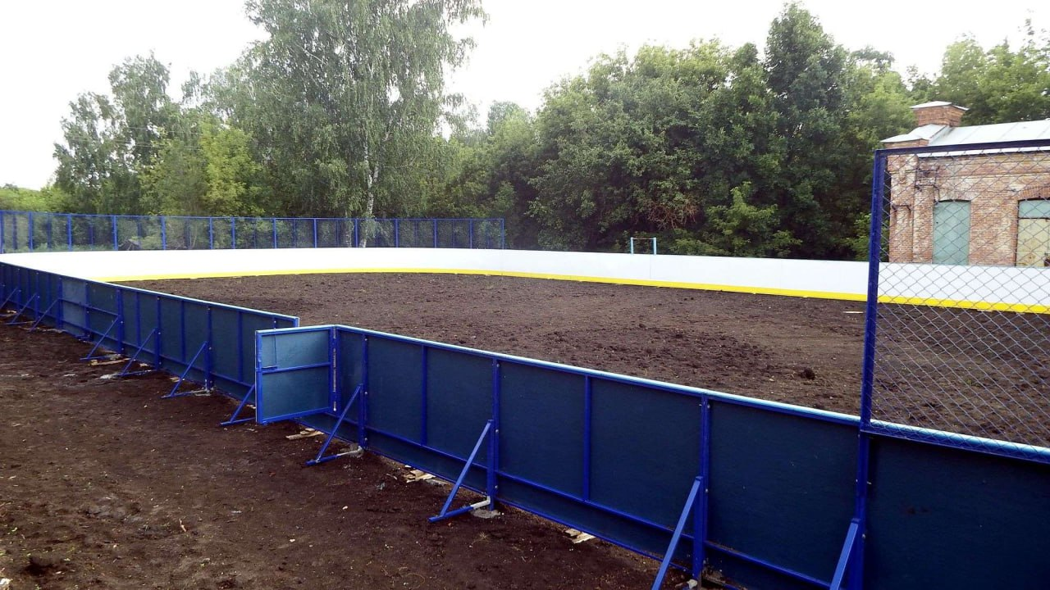

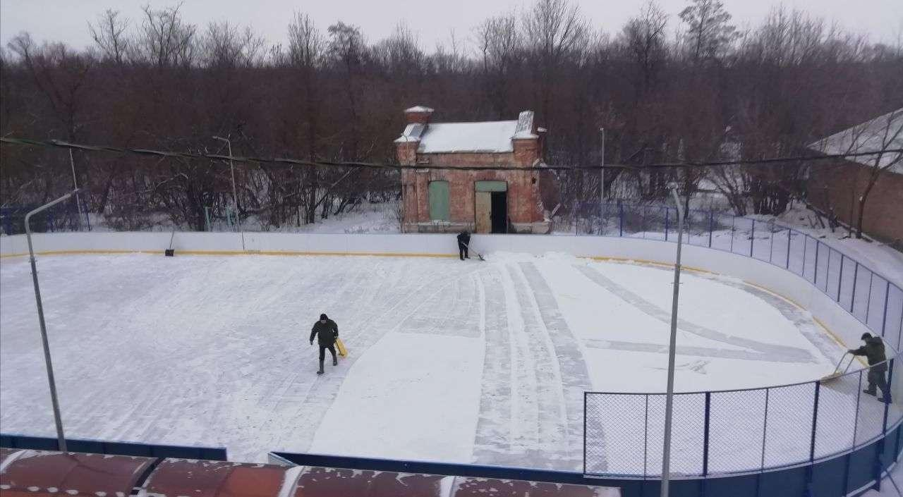

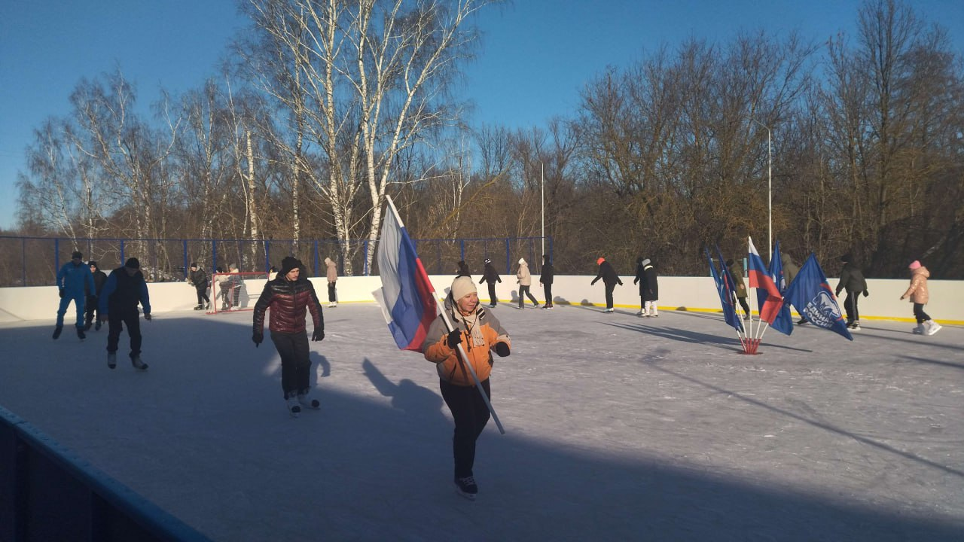

2.3. Предложения по решению указанной проблемы
Произвести благоустройство хоккейного корта.

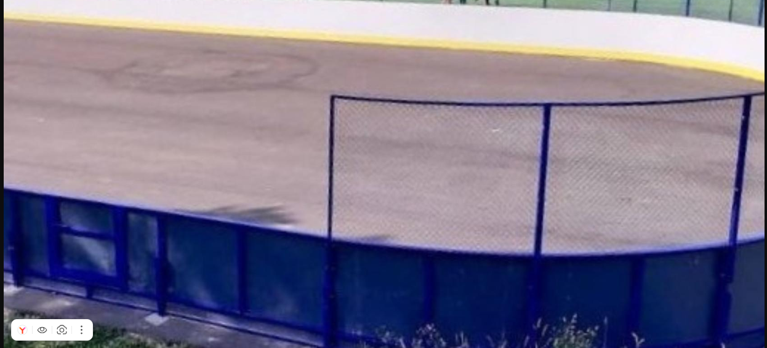

2.4. Предварительный расчет затрат на реализацию проекта

№ п/п | Мероприятия по реализации проекта <*> | Оценка  (рублей) | Описание
1 | 2 | 3 | 4
1. | За счет денежных средств, всего | 1348068,91
 | в том числе: | Х | Х
1.1. | «Благоустройства хоккейного корта в р. п. Романовка» | 1348068,91
2. | За счет имущественного участия, всего | 10000,00
 | в том числе: | Х | Х
2.1. | Предоставление песка | 10000,00
3. | За счет трудового участия, всего | 20000,00
 | в том числе: | Х | Х
3.1. | Уборка территории от бытового мусора. | 1000,00
3.2. | Благоустройства территории (выравнивание песка, окос травы и др.) | 19000,00
2. | За счет имущественного участия, всего | 10000,00
 | в том числе: | Х | Х
2.1. | Предоставление песка | 10000,00
3. | За счет трудового участия, всего | 20000,00
 | в том числе: | Х | Х
Итого: |  | 1378068,91

2.5. Ожидаемые результаты
Общественная значимость проекта заключается в том, что он способствует активности населения, устанавливает тесную связь между жителями и органами самоуправления:
- Повысится культурный уровень ;
- Появится современный спортивный объект , имеющий привлекательный и эстетический оформленный вид.
- Будет проходить мероприятия по профилактике детской заболеваемости, приобщению детей к здоровому образу жизни, пропаганде здорового образа жизни;
- Будут развиваться и совершенствоваться физические и духовные качества личности ребенка, формироваться чувства коллективизма, совместной игровой деятельности
- Каждый ребёнок и подросток получит возможность заниматься и развиваться;
- Мы берем курс на массовость, на общую заинтересованность детей и взрослых;
- Привлечение детей из неблагополучных семей;
- проведение поселенческих и межпоселенческих спортивных соревнований.
В реализации проекта заинтересованы дети и их родители, учителя молодежь и ветераны, все население с активной гражданской позицией будут привлечены к осуществлению проекта и помогут его реализации своим добровольным неоплачиваемым трудом.

3. Информация для оценки проекта
3.1. Финансовое участие в реализации проекта

Таблица 1
Планируемые источники финансирования мероприятий проекта
(в денежной форме)
№ п/п | Виды источников | Сумма (рублей) | Доля (процентов)
1 | 2 | 3 | 4
1. | Средства местного бюджета (не менее 10 процентов от стоимости проекта) | 147068,91 | 10,9
2. | Инициативные платежи:
2.1. | граждан (не менее 5 процентов от стоимости проекта для городского округа, городского поселения и не менее 3 процентов от стоимости проекта для сельского поселения) | 71000,.0 | 5,3
2.2. | индивидуальных предпринимателей и юридических лиц | 150000.0 | 11,1
3. | Субсидия из областного бюджета <*> | 980000.0 | 72,7
Итого стоимость проекта (объем финансового обеспечения за счет всех источников): |  | 2369388.34 | 100
--------------------------------

Таблица 2
Инициативные платежи индивидуальных предпринимателей и юридических лиц (расшифровка суммы строки 2.2 таблицы 1 пункта 3.1)
№ п/п | Наименование индивидуального предпринимателя юридического лица | Сумма  (рублей)
1 | 2 | 3
1.
2.
3.
 | Итого: | 150000

3.2. Имущественное и (или) трудовое участие заинтересованных лиц в реализации проекта (согласно приложению № 1 к инициативному проекту)
3.2.1. Общая стоимость имущественного и (или) трудового участия заинтересованных лиц в рублях 37000.0 руб.
3.2.2. Стоимость имущественного и (или) трудового участия населения в рублях 15000.0 руб.
3.2.3. Стоимость имущественного и (или) трудового участия индивидуальных предпринимателей и юридических лиц в рублях 22000.0руб.

3.3. Социальная эффективность реализации проекта
От реализации проекта пользу получат все слои населения проживающие в Романовском муниципальном образовании.
Число благополучателей (человек) – более 6355 человек.

3.4. Участие населения в определении и рассмотрении проекта
Число лиц, принявших участие в обсуждении, определении соответствия интересам жителей муниципального образования или его части, целесообразности реализации и поддержки проекта (человек)
Число лиц, принявших участие в обсуждении в процессе ее
предварительного рассмотрения - 3750 человека.
Число лиц, принявших участие в рассмотрении инициативного проекта на
собрании жителей поселения - 83человека.

3.5. Способы информирования

Использование способов информирования населения при реализации проекта |  | примечание/  ссылка
В соответствии с пунктом 5 статьи 26.1 Федерального закона от 6 октября 2003 года № 131-ФЗ «Об общих принципах организации местного самоуправления в Российской Федерации»:
Использование официального сайта муниципального образования в информационно-телекоммуникационной сети Интернет | да/нет | да
Использование официального сайта муниципального района | да/нет | да
Доведение информации до сведения граждан старостой сельского населенного пункта | да/нет | нет
Дополнительные способы<*>:
Использование информационных стендов | да/нет |  | да
Публикации в печатных средствах массовой информации | да/нет |  | да
Освещение проекта в телевизионной передаче | да/нет |  | нет
Информация в социальных сетях | да/нет |  | да
Иные способы:________________________________ | да/нет |  | нет
--------------------------------

4. Планируемая дата завершения реализации проекта «1» сентября 2026 года.

5. Сведения об инициаторах проекта

Ответственное лицо (руководитель инициативной группы)
Ф.И.О. полностью | Аленькин Николай владимирович
род деятельности | звукорежисер МУК « РЦ клубная система»
контактный телефон | 89678089993
e-mail

Список инициаторов проекта:
Жучик Юрий Сергеевич - слесарь ФАС-участок р.п. Романовка филиала в г.Балашов ПАО «Газппром газораспределение Саратовской области», тел. 8 961 642 2258
Педанова Марина Сергеевна- самозанятая , тел.8 967 805 58 59
Штепа Александр Валериевич- сторож РДК МУ «ЦБ отдела культуры и кино»,
тел. 8 962 624 59 32
Зуева Юлия Васильевна- ведущий бухгалтер МУ «ЦБ отдела культуры и кино»,
тел. 8 964 845 5319
6. Сведения об ответственном за реализацию проекта от администрации муниципального образования
Ф.И.О. полностью | Сапрыкина Татьяна Юрьевна
должность | Начальник отдела архитектуры, градостроительства и ЖКХ администрации Романовского муниципального района
контактный телефон | 8(84544)4-01-65
e-mail | Saprikina.t132@yandex.ru

7. Дополнительная информация и комментарии: ____________________________________________________________________________________________________________________________________.

« » января 2026 года

Приложение № 1 к инициативному проекту

Планируемое имущественное или трудовое участие заинтересованных лиц в реализации инициативного проекта Романовское муниципальное образование
Имущественное и (или) трудовое участие заинтересованных лиц в реализации инициативного проекта: 30000,00 рублей,
в том числе:
1. Стоимость имущественного и (или) трудового участия населения в рублях 6000,00, в том числе:

1.1. Имущественное участие (безвозмездное предоставление товаров, материалов):
№ п/п | Наименования товаров | Единица измерения  (шт, кг, м и т.д.) | Количество | Цена за единицу (руб.) | Общая стоимость (руб.)
1 | 2 | 3 | 4 | 5 | 6
Итого

1.2. Трудовое участие (безвозмездное выполнение работ):
№ п/п | Виды работ | Единица измерения  (человек-час, норма-час, м, м², м³ и т.д.) | Объем работ | Цена за единицу (руб.) | Общая стоимость  (руб.)
1 | 2 | 3 | 4 | 5 | 6
1 | Выкашивание сорной растительности для выполнения работ использована газонокосилка, окос производился 2 раза (перед началом работ и после завершения) | Норма -час | 24 | 250,00 | 6000,00
Итого |  |  |  |  | 6000,00

2. Стоимость имущественного и (или) трудового участия индивидуальных предпринимателей и юридических лиц в рублях 24000,00, в том числе:

2.1. Имущественное участие (безвозмездное предоставление товаров, материалов):
№ п/п | Наименования индивидуальных предпринимателей/ юридических лиц | Наименование товаров | Единица измерения  (шт, кг, м и т.д.) | Коли-чество | Цена за единицу (руб.) | Общая стоимость (руб.)
1 | 2 | 3 | 4 | 5 | 6 | 7
1 | МУП «Исток» | песок | т | 10 | 1000,00 | 10000,00
…
Итого |  |  |  |  |  | 10000,00

2.2. Трудовое участие (безвозмездное выполнение работ):
№ п/п | Наименования индивидуальных предпринимателей/ юридических лиц | Вид работ (услуг) | Единица измерения  (человек-час, норма-час, м, м², м³ и т.д.) | Объем работ | Цена за единицу (руб.) | Общая стоимость  (руб.)
1 | 2 | 3 | 4 | 5 | 6 | 7
1. | МУП «Исток» | Планировка территории, снятие лишнего грунта, выравнивания песка трактором «Бобкэйт» | норма-час | 12 | 1000,00 | 12000,00
2 | МУП «Исток» | Вывоз бытового мусора | т | 10 | 200 | 2000,00
Итого |  |  |  |  |  | 14000,00

Ответственное лицо
(руководитель инициативной группы) ____________ Н.В.Аленькин

